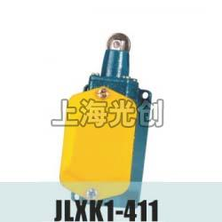

JLXK1-411行程开关用途与适用范围

JLXK1-411行程开关（以下简称行程开关）适用于交流50Hz，电压至380V或直流电压至220V的电路中，作机床自动控制，限制运动机构的行程和变换运动方向或程序控制用。
行程开关按G B14048.5及相关标准设计、制造和检验。

JLXK1-411行程开关型号含义
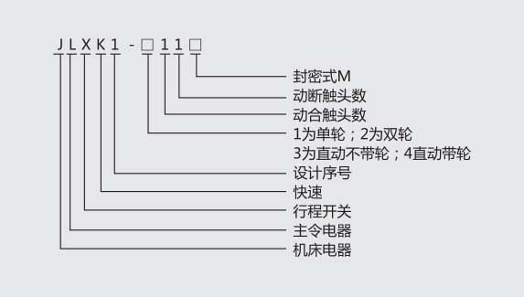

正常工作条件

行程开关保证在下列条件下可靠地工作：
(a)海拔高度不超过2 000m。
(b)周围介质温度不高于+40℃及不低于-25℃。
(c)空气的相对湿度不大于85%[(20±5)℃。
(d)在无爆炸危险的介质中，且介质中无足以腐蚀金属和破坏绝缘的气体尘埃（包括导电尘埃）。

主要技术数据

4.1行程开关的基本技术数据：额定电压：交流380V 直流220V；额定电流：
5A；触头换接时间：≤0.04s。
4,2动作特性见表1。
4.3行程开关适用于长期工作制及表2所示条件下的反复短时工作制。
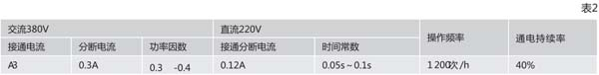

外形及安装尺寸
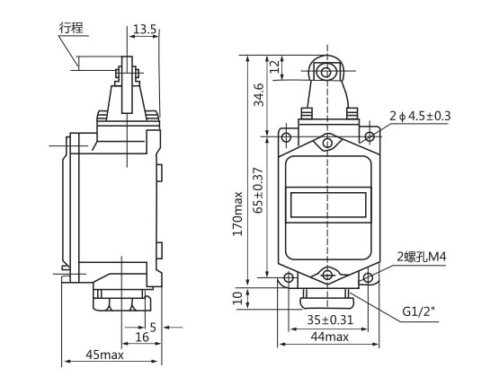
订货须知
订货时应指明产品名称、规格、型号、数量。

产品名称：JLXK1-411行程开关

型号：JLXK1-411
声明：适用交流AC 380V，直流 DC 220V。本页JLXK1-411行程开关的接线图、外形尺寸及文字等信息仅供参考用，如有改动不另行通知。订购前请来电咨询，我们有专业人士为您选型。 另外可根据客户要求，订制非标产品及欧姆龙、天得等国内外知名品牌的替代型产品，欢迎来电订购，电话021-31261887。
地址：http://www.dqm.cc/JLXK1-411-294.html

